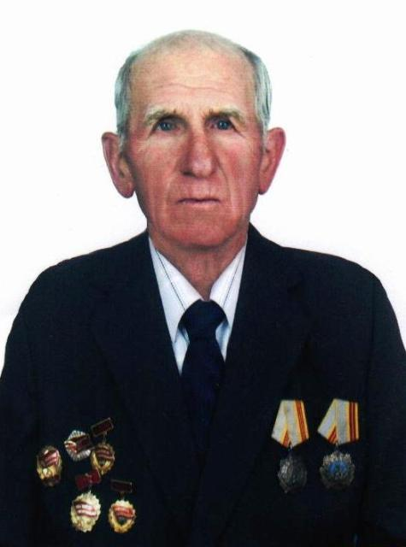
Николай
Иванович
Борщ

Николай Иванович Борщ родился 22 июля 1945 года в селе Новоселище Ханкайского района Приморского края. В 1962 году окончил курсы трактористов и пошел работать по специальности в родной совхоз «Новоселищенский». Работал на тракторе, затем на комбайне. В 1983 году был назначен бригадиром тракторной бригады. Возглавляемая Николаем Ивановичем бригада стала одной из лучших в Ханкайском районе. Сам Николай Иванович был награжден двумя орденами Трудовой Славы, неоднократно знаками «Победитель социалистического труда». В родном совхозе проработал 39 лет. В 2000 году возглавил СХПК «Новоселищенский», а после объединения СХПК «Новоселищенский» с СХПК «Алексеевское» стал заместителем директора и управляющим отделением. За свою работу неоднократно награждался Почетными грамотами и Благодарностями.
Выйдя на пенсию, ведет активную общественную работу в ветеранской организации села Новоселище. Занимается патриотическим воспитанием молодежи. Пользуется заслуженным уважением у жителей Ханкайского района. За свой добросовестный и многолетний труд удостоен звания «Ветеран труда».

Решением Думы Ханкайского муниципального района от 31.05.2016 № 85 Борщ Николай Иванович удостоен звания «Почетный гражданин Ханкайского муниципального района Приморского края».

